ФЕДЕРАЛЬНОЕ АГЕНТСТВО ЖЕЛЕЗНОДОРОЖНОГО ТРАНСПОРТА
Федеральное государственное бюджетное образовательное учреждение высшего профессионального образования
«Петербургский государственный университет путей сообщения
Императора Александра I»
(ФГБОУ ВПО ПГУПС)

Кафедра «Начертательная геометрия и графика»

РАБОЧАЯ ПРОГРАММА
дисциплины
«ИНЖЕНЕРНАЯ ГРАФИКА» (Б1.В.ДВ.7.2)
для направления
21.03.02 «Землеустройство и кадастры»
по профилю
«Кадастр недвижимости»

Форма обучения – очная.

Санкт-Петербург
2016

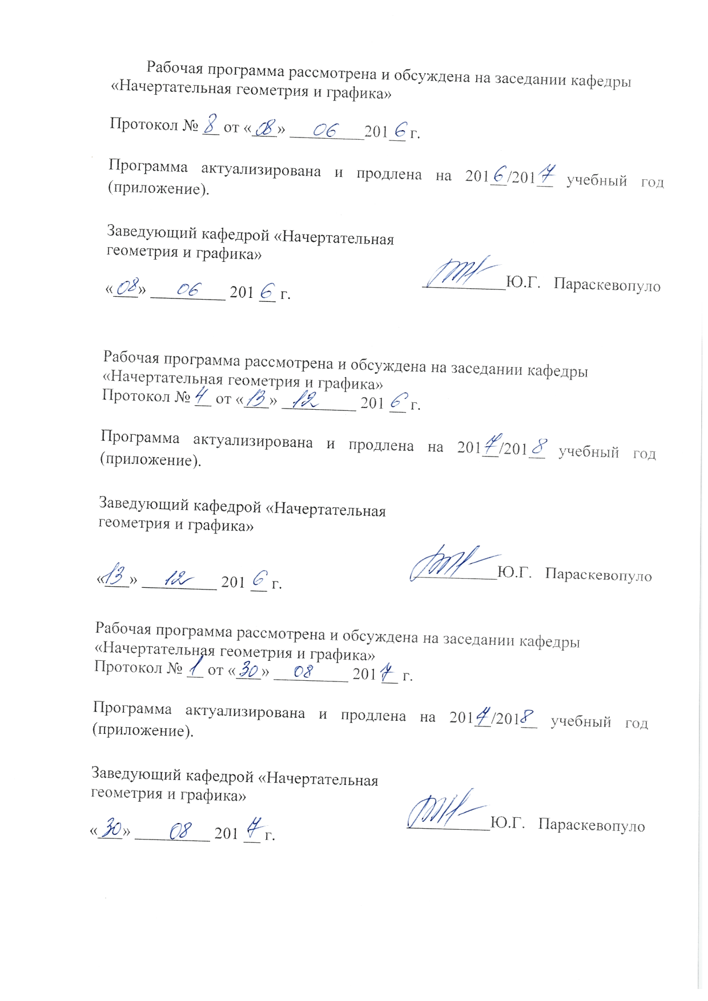

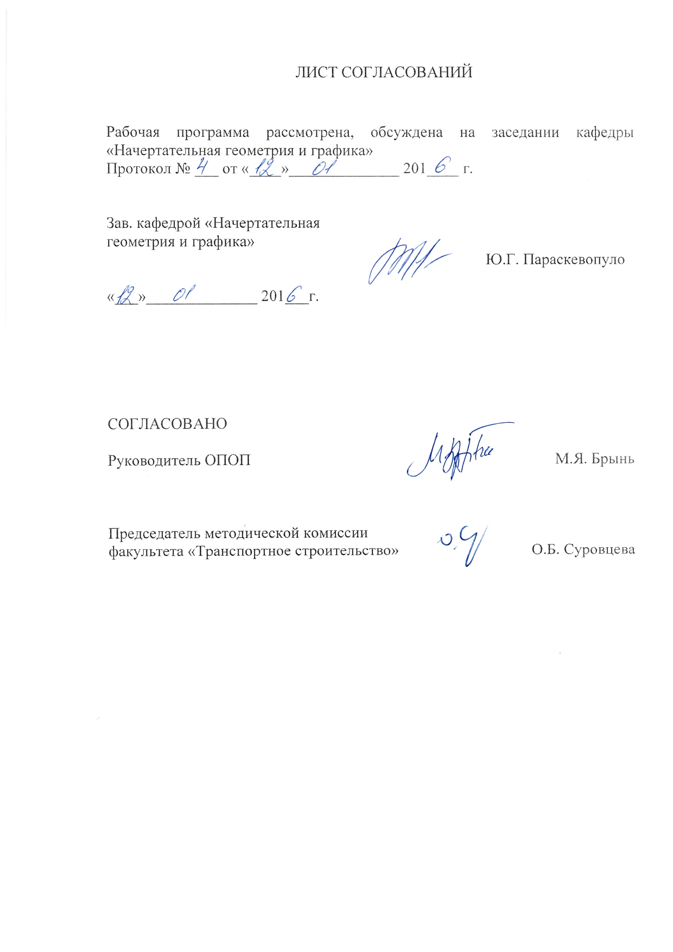

1. Цели и задачи дисциплины

Рабочая программа составлена в соответствии с ФГОС ВО, утвержденным «01» октября 2015г., приказ № 1084 по направлению 21.03.02 «Землеустройство и кадастры», по дисциплине «ИНЖЕНЕРНАЯ ГРАФИКА».
Целью изучения дисциплины «ИНЖЕНЕРНАЯ ГРАФИКА» являетсяразвитие пространственного представления и конструктивно-геометрического мышления, способностей к анализу и синтезу пространственных форм и отношений на основе геометрических моделей пространства, практически реализуемых в виде чертежей технических объектов, а также соответствующих технических процессов и зависимостей.

Для достижения поставленной цели решаются следующие задачи:
- подготовка обучающегося по разработанной в университете основной образовательной программе к успешной аттестации планируемых конечных результатов освоения дисциплины;
- подготовка обучающегося к освоению дисциплин: «Компьютерная графика»; «Топографическое черчение»; «Землеустроительное черчение»; «Геодезия»; «Типология объектов недвижимости»; «Инвентаризация и паспортизация железных дорог»; «Учебная практика по фотограмметрии и дешифрированию снимков»; «Компьютерный инжиниринг»; «Пространственное моделирование объектов недвижимости»; «Картография»; «Основы градостроительства и планировка населенных пунктов»;
- подготовка обучающегося к защите выпускной квалификационной работы;
- развитие пространственного представления практически реализуемого в виде чертежей технических объектов;
- выработка навыков, необходимых обучающимся для выполнения и чтения технических чертежей различного назначения;
- выработка знаний, умений и навыков, необходимых обучающимся для выполнения и чтения технических чертежей различного назначения, выполнения эскизов деталей, составления конструкторской и технической документации производства с применением прикладных компьютерных программ;
- получение будущими специалистами знаний общих методов построения и чтения чертежей, решения разнообразных инженерно-геометрических задач, возникающих в процессе проектирования, конструирования, изготовления и эксплуатации различных технических и других объектов с применением прикладных компьютерных программ.

2. Перечень планируемых результатов обучения по дисциплине, соотнесенных с планируемыми результатами освоения основной профессиональной образовательной программы

Планируемыми результатами обучения по дисциплине являются: приобретение знаний, умений, навыков.
В результате освоения дисциплины обучающийся должен:
ЗНАТЬ:
- способы задания на комплексном чертеже Монжа точки, прямой, плоскости, многогранника, поверхности вращения;
- стандарты ЕСКД и СПДС;
- теоретические основы аксонометрических проекций;
- основы компьютерного моделирования.
УМЕТЬ:
- применять методы начертательной геометрии для решения практических задач профессиональной деятельности;
- применять действующие стандарты и методы инженерной графики для составления чертежей и решения практических задач профессиональной деятельности.
ВЛАДЕТЬ:
- навыками разработки и оформления эскизов, чертежей и аксонометрических проекций деталей;
Приобретенные знания, умения, навыки, характеризующие формирование компетенций,осваиваемые в данной дисциплине, позволяют решать профессиональные задачи, приведенные в соответствующем перечне по видам профессиональной деятельности в п. 2.4 основной профессиональной образовательной программы (ОПОП).
Изучение дисциплины направлено на формирование следующихпрофессиональных компетенций (ПК),соответствующихвидупрофессиональной деятельности, на который ориентирована программа бакалавриата:
проектная деятельность:
- способность осуществлять мероприятия по реализации проектных решений по землеустройству и кадастрам (ПК-4).
Область профессиональной деятельности обучающихся, освоивших данную дисциплину, приведена в п. 2.1 ОПОП.
Объекты профессиональной деятельности обучающихся, освоивших данную дисциплину, приведены в п. 2.2 ОПОП.
3. Место дисциплины в структуре основной профессиональной образовательной программы

Дисциплина «ИНЖЕНЕРНАЯ ГРАФИКА» (Б1.В.ДВ.7.2) относится к вариативной части и является дисциплиной по выбору обучающегося.

4. Объем дисциплины и виды учебной работы
Вид учебной работы | Всего часов | Семестр
 |  | 1
Контактная работа (по видам учебных занятий) | 36 | 36  18  18  -
В том числе:  - лекции (Л) | 18
- практические занятия (ПЗ) | 18
- лабораторные работы (ЛР) | -
Самостоятельная работа (СРС) (всего) | 18 | 18
Контроль | 54 | 54
Форма контроля знаний | экзамен | экзамен
Общая трудоемкость: час / з.е. | 108/3 | 108/3

5. Содержание и структура дисциплины

5.1 Содержание дисциплины

№ п/п | Наименование раздела дисциплины | Содержание раздела
1 | Начертательная геометрия | Ведение. Предмет начертательной геометрии. Проекционный метод отображения пространства на плоскость. Центральное, параллельное и ортогональное проецирование. Основные виды обратимых изображений: комплексный чертеж Монжа, аксонометрический чертеж. Задание точки.Прямая. Определение натуральной величины отрезка. Две прямые. Изображение пересекающихся, параллельных и скрещивающихся прямых. Плоскость. Главные линии в плоскости. Частные положения плоскости. Пересечение прямой и плоскости, двух плоскостей. Образование поверхностей. Многогранники. Сфера. Коническая и цилиндрическая поверхности вращения. Принадлежность точки и линии поверхности. Конструирование отсека поверхности.Пересечение поверхностей вращения плоскостью частного положения.Пересечение гранной поверхности плоскостью частного положения.Пересечение прямой с поверхностью.Пересечение кривых поверхностей.
2 | Проекционное черчение | Стандарты ЕСКД. Проекционное черчение. Изображение и обозначение деталей. Аксонометрические проекции. Сечения и разрезы.

5.2 Разделы дисциплины и виды занятий

№ п/п | Наименование раздела дисциплины | Л | ПЗ | ЛР | СРС
1 | Начертательная геометрия | 12 | 12 | - | 12
2 | Проекционное черчение | 6 | 6 | - | 6
Итого |  | 18 | 18 | - | 18

6. Перечень учебно-методического обеспечения для самостоятельной работы обучающихся по дисциплине

№  п/п | Наименование раздела дисциплины | Перечень учебно-методического обеспечения
1 | Начертательная геометрия | 1. Начертательная геометрия в компьютерных технологиях . Ч1 (учебное пособие) / Елисеев Н.А., Кондрат М.Д.,, Параскевопуло Ю.Г., Третьяков Д.В. – СПб.: ПГУПС, 2010 – 34 с.;  2. Начертательная геометрия в компьютерных технологиях. Ч2 (учебноепособие) / Елисеев Н.А., Кондрат М.Д.,, Параскевопуло Ю.Г., Третьяков Д.В. – СПб.: ПГУПС, 2011. – 43 с.;  3. Начертательная геометрия (учебник) / Тарасов Б.Ф., Дудкина Л.А., Немолотов С.О. – СПб.: «Лань», 2012. – 255 с.;  4. Георгиевский О. В. Сборник задач и заданий по начертательной геометрии: справ.пособие для вузов / О. В. Георгиевский, Т. М. Кондратьева, 2006. - 128 с.
2 | Проекционное черчение | 1.Проекционное черчение /учебное пособие/ Дудкина Л.А., Елисеева Н.Н., Леонова Н.И., Пузанова Ю.Е. – СПб.: ПГУПС, 2011. – 39 с.;

7. Фонд оценочных средств для проведения текущего контроля успеваемости и промежуточной аттестации обучающихся по дисциплине

Фонд оценочных средств по дисциплине является неотъемлемой частью рабочей программы и представлен отдельным документом, рассмотренным на заседании кафедры и утвержденным заведующим кафедрой.

8. Перечень основной и дополнительной учебной литературы, нормативно-правовой документации и других изданий, необходимых для освоения дисциплины

8.1 Перечень основной учебной литературы, необходимой для освоения дисциплины
1. Начертательная геометрия (учебник) / Тарасов Б.Ф., Дудкина Л.А., Немолотов С.О. – СПб.: «Лань», 2012. – 255 с.; http://e.lanbook.com/book/3735
2. Проекционное черчение /учебное пособие/ Дудкина Л.А., Елисеева Н.Н., Леонова Н.И., Пузанова Ю.Е. – СПб.: ПГУПС, 2011. – 39 с. http://e.lanbook.com/book/91129

8.2 Перечень дополнительной учебной литературы, необходимой для освоения дисциплины
1. Начертательная геометрия в компьютерных технологиях . Ч1 (учебное пособие) / Елисеев Н.А., Кондрат М.Д.,, Параскевопуло Ю.Г., Третьяков Д.В. – СПб.: ПГУПС, 2010 – 34 с.; http://e.lanbook.com/book/91130
2. Начертательная геометрия в компьютерных технологиях. Ч2 (учебное пособие) / Елисеев Н.А., Кондрат М.Д.,, Параскевопуло Ю.Г., Третьяков Д.В. – СПб.: ПГУПС, 2011. – 43 с.; http://e.lanbook.com/book/91126

8.3 Перечень нормативно-правовой документации, необходимой для освоения дисциплины
- Правила выполнения чертежей: [сб. гос. стандартов] – М.: изд. стандартов, 2011. (Единая система конструкторской документации).

8.4 Другие издания, необходимые для освоения дисциплины
1. Методические указания к решению задач по курсу «Начертательная геометрия»/ К.А. Галинский Ч.1. – СПб,:ПГУПС, 2000. -29 с.;
2. Методические указания к решению задач по курсу «Начертательная геометрия», Ч.2./ С.О. Александров, К.А. Галинский. – СПб.: ПГУПС, 2002. – 27 с.

9. Перечень ресурсов информационно-телекоммуникационной сети «Интернет», необходимых для освоения дисциплины

1. Личный кабинет обучающегося и электронная информационно-образовательная среда. [Электронный ресурс]. – Режим доступа: http://sdo.pgups.ru/ (для доступа к полнотекстовым документам требуется авторизация).
2. Электронно-библиотечная система ЛАНЬ [Электронный ресурс]. Режим доступа: https://e.lanbook.com/books — Загл. с экрана.;

10. Методические указания для обучающихся по освоению дисциплины

Порядок изучения дисциплины следующий:
- Освоение разделов дисциплины производится в порядке, приведенном в разделе 5 «Содержание и структура дисциплины». Обучающийся должен освоить все разделы дисциплины с помощью учебно-методического обеспечения, приведенного в разделах 6, 8 и 9 рабочей программы.
- Для формирования компетенций обучающийся должен представить выполненные типовые контрольные задания или иные материалы, необходимые для оценки знаний, умений, навыков и (или) опыта деятельности, предусмотренные текущим контролем (см. фонд оценочных средств по дисциплине).
- По итогам текущего контроля по дисциплине, обучающийся должен пройти промежуточную аттестацию (см. фонд оценочных средств по дисциплине).

